Afrykański pomór świń ( ASF )
Jak walczyć i zatrzymać zakaźną chorobę wirusową rozprzestrzeniającą się w Polsce
Z przekazywanych informacji pojawiających się na stronach internetowych Głównego Inspektoratu Weterynarii, Lasów Państwowych i innych instytucji z tym problemem związanych wynika, że w grudniu 2019 roku kolejne ognisko afrykańskiego pomoru świń odkryto w województwie wielkopolskim, w listopadzie 2019 w województwie lubuskim znaleziono 20 dzików zarażonych ASF. Ostatnie 2 przypadki wykryto w województwie dolnośląskim w gminie Wołów. Pierwsze przypadki wykrycia wirusa zarejestrowano już w lutym 2014 r. Jak wynika z analiz Głównego Inspektoratu Weterynarii w 2019 roku na obszarze Polski potwierdzono ponad 2400 przypadków ASF. W roku 2018 liczba ta była porównywalna.

W 2021 r. na dzień 15.03 - według danych pochodzących z mapy Głównego Inspektoratu Weterynarii w od minionego poniedziałku na obszarze Polski potwierdzono 86 nowych przypadków afrykańskiego pomoru świń. Spośród nich aż 60 potwierdzono na obszarze województwa lubuskiego. Poza tym chorobę potwierdzono także w województwie warmińsko-mazurskim, podlaskim, lubelskim, podkarpackim, zachodniopomorskim i dolnośląskiem.

Rok 2020 był tragiczny w skutkach .
Sporządzona tabela porównawcza krajów europejskich, w których występuje ASF stawia Polskę w najgorszym świetle..
Polska pod względem wykrytych ognisk ASF zajmuje pierwsze niechlubne miejsce w Europie.
Roczny wykaz powstałych ognisk ASF ( afrykańskiego pomoru świń ) w Europie
Kraj | Rok 2019 | Rok 2020 | Kraj | Rok 2019 | Rok 2020
Belgia | 481 | 3 | Węgry | 1476 | 4001
Bułgaria | 162 | 533 | Niemcy | - | 403
Estonia | 77 | 68 | Polska | 2402 | 4070
Włochy | 56 | 41 | Rumunia | 675 | 885
Litwa | 463 | 230 | Słowacja | 26 | 375
Łotwa | 360 | 320 | Serbia | - | 63
Ukraina | 11 | 5
Ogółem | Rok 2019 | 6.189 | Ogólem | Rok 2020 | 10.997

Rozprzestrzenianiu się tej choroby towarzyszą duże straty u rolników - hodowców trzody chlewnej. W przypadku wystąpienia ASF w hodowli świń dochodzi do dużych spadków produkcji. Wykrycie tej choroby zgodnie z wydanymi do stosowania przepisami prowadzi do likwidacji zarażonych osobników a w konsekwencji likwidacji i utylizacji całego stada. Dotyczy to zwierząt podatnych na tę chorobę zarówno świń domowych jak również świniodzików i dzików. Dzisiaj można powiedzieć, że w Polsce poprzez złe metody walki z idącym zagrożeniem i brakiem należytej czujności na informacje przekazywane z krajów Europy Wschodniej doprowadzono do totalnej epidemii. Właściwie pozostała nam tylko obrona w postaci likwidacji nowych ognisk zakaźnych w chwili ich wykrycia, używając wszelkich dostępnych sposobów i dużych środków finansowych z udziałem państwa. Wymaga to również likwidacji dużej populacji dzików w strefach, gdzie wykryto wcześniej ogniska ASF, wykorzystując wszystkie środki będące w gestii kół łowieckich na terenie całego kraju, poprzez wprowadzanie przez władze łowieckie odstrzałów sanitarnych. Ochronie muszą podlegać również gospodarstwa rolne zajmujące się hodowlą z dużą pomocą finansową dla rolników. W tym zakresie powinno prowadzić się przede wszystkim szkolenia rolników w zakresie rozpoznania i rozprzestrzeniania się choroby, środków zaradczych, aby w skuteczny sposób doprowadzić do ochrony gospodarstw rolnych i likwidacji tej niebezpiecznej choroby. Informacja ta winna być również prowadzona cyklicznie przez środki masowego przekazu dla ogółu społeczeństwa a szczególnie dla młodzieży w zakresie bioasekuracji, higieny, niewyrzucaniu odpadów spożywczych do kubłów na śmieci czy pozostawianiu ich w parkach i lasach.
Przykładem sukcesu w walce z ASF mogą być Czechy, gdzie ściśle określone wcześniej zasady postępowania z wirusem i prawidłowo prowadzony monitoring rozprzestrzeniania się wirusa w krajach ościennych, pozwolił na zwalczenie wykrytego wirusa w samym zarodku. Właśnie ten temat zaczął się przewijać wśród myśliwych polskich i czeskich naszego stowarzyszenia MSMP. Sprawę walki z ogniskami afrykańskiego pomoru świń pozostawiono w gestii Głównego Inspektoratu Weterynarii, Lasów Państwowych i Polskiego Związku Łowieckiego. Zainteresowaniem kolegów stała się analiza wprowadzonych środków i zabezpieczeń miejsca skażenia przez Czechów podczas podjętej akcji likwidacji ogniska ASF wykrytego w rejonie Zlin.

Poniżej kilka zanotowanych informacji;
W tym celu w dniu 12.02.2020 roku doszło do spotkania w Kladnie - Czeska Republika z Panem inż. Vlastimilem Nevrkla, członkiem zespołu , który brał bezpośredni udział w zwalczaniu miejsca zainfekowanego wirusem ASF. W sposób bardzo szczegółowy przedstawiony został nam problem walki z ASF na terenie Czech na przykładzie szeroko zakrojonej akcji likwidacji ogniska stwierdzonej zarazy ASF na obszarach Gminy Zlin.
Podstawowym zadaniem wszystkich wprowadzonych do akcji służb administracji państwowej była ich ścisła współpraca w zakresie przestrzegania zasad i zaleceń dotyczących eliminacji ASF. W pierwszej fazie pojawienia się ogniska ASF dokonano szczegółowej analizy obszaru na którym wystąpiło skażenie tj, stosowanych upraw, zalesienia, ukształtowania terenu itp. Pozwoliło to na wprowadzenie 3-ch stref ochronnych:
Pierwsza strefa ( I ) - wewnętrzny obszar o powierzchni 57 km2 ( gdzie wykryto ognisko
wirusa ) - obszar zakażony o największym ryzyku
Druga strefa ( II ) - środkowy pierścień o obszarze 159 km2 - oznaczony jako obszar
o wysokim ryzyku
Trzecia strefa ( III ) - to maksymalny obszar regionu Zlina , który objął 874 km2 -
oznaczony niskim ryzykiem.
Pierwsza strefa wymagała największego starania i dokładności oraz największego zaangażowania środków specjalistycznych, ludzkich i finansowych.
Obszar ten o obwodzie ok. 47 km dla zminimalizowania przemieszczania się dzików ogrodzono palisadą składającą się z ponad 8000 słupków drewnianych ( wysokość ok. 100 cm ) zaopatrzonych w adaptery z środkami zapachowymi odpornymi na warunki atmosferyczne a odstraszające zbliżające się dziki. Słupki z środkami zapachowymi wbijano średnio co 5-6 metrów od siebie zachowując jak najdłużej linie proste. Było to niezbędne do oceny skuteczności środka chemicznego poprzez obserwację zapory zapachowej przez umieszczonych 41 szt. foto-kamer. Adaptery umieszczone na słupkach wyposażone w specjalną piankę polyuretanową BIO 10 ( patent CR ) były nasączane w okresach miesięcznych odstraszającym środkiem zapachowym dopuszczonym przez Państwową Administrację Weterynaryjną o nazwie Pacholek B. Środek ten spełnił swoje zadanie. Podczas całego okresu bezpośredniej akcji jak i w terminie kwarantanny przez ustawioną zaporę zapachową nie przeszedł żaden dzik. Badania w terenie potwierdziły dużą skuteczność tego środka chemicznego. Osiągnięte wyniki w zakresie ogrodzeń zapachowych doceniła Komisja Europejska. Dodatkowo korzystano z ogrodzeń elektrycznych terenów skażonych. Duże znaczenie w eliminacji wirusa było wdrożenie rygorystycznych środków w strefie I, mające na celu maksymalną eliminację czynnika ludzkiego w rozprzestrzenianiu się zakażenia. W strefie I do redukcji skażonej populacji zwierząt wprowadzono specjalny oddział snajperów wyposażonych w broń z tłumikami umożliwiającymi oddawanie strzałów bez huku wystrzału co ograniczyło całkowicie rozproszenie się stada jak ma miejsce po oddanym typowym strzale przez myśliwych. W akcji snajperów wykorzystano kamerę termowizyjną, która precyzyjnie określała siedliska dzików co umożliwiło 100% likwidację dzików w całym obszarze strefy I. W strefie tej wyeliminowano ponad 520 dzików co w przeliczeniu wynosiło prawie 9,1 dzika/ km2.
Druga strefa była już obsługiwana przez myśliwych kół łowieckich terytorialnie związanych z terenami łowieckimi znajdującymi się w tej strefie. Odstrzały prowadzone były w formie odstrzałów sanitarnych pod kontrolą Krajowej Administracji Weterynaryjnej.
Trzecia strefa zamykająca pierścieniem I i II strefę była również obsługiwana z wykorzystaniem myśliwych z uprawnieniami selekcjonerskimi.
Wszystkie upolowane i znalezione martwe dziki były w specjalnych workach plastikowych oznaczonych pieczęcią, przetransportowane do zakładu utylizacji, gdzie pobierano próbki tusz do badań pod kątem znalezienia wirusa.
Reasumując przebieg działań w likwidacji ogniska ASF w regionie Zlin, wyciągnięto następujące wnioski. W walce z tym zjawiskiem, gdzie nie tylko ważny był odstrzał dzików, dodatkowo ważne było przestrzeganie zasad zachowania bioasekuracji podczas polowań i pobierania próbek do badań. Bardzo ważne zdaniem Państwowej Administracji Weterynaryjnej jak nie najważniejsze było gromadzenie i usuwanie upolowanych dzików z terenów skażonych i ich transport do wskazanego i przygotowanego organizacyjnie punktu utylizacji. Potraktowano to jako najważniejszy element kontroli i eliminacji ASF.
Było to bardzo kosztowne przedsięwzięcie, gdzie praktycznie wszystkie koszty związane z likwidacją ogniska ASF poniosło państwo, m.inn:- koszty:
- polowań w strefie I
- zbiórki i transportu znalezionych i upolowanych dzików do punktu utylizacji
- badań próbek pobranych od wszystkich tusz z strefy I, II, III
- motywacji myśliwych za odstrzelenie dzików w wysokości od 3000 -5000 Kć
( 330-500 zł ) uzależnionej od strefy polowań
- ekwiwalentów pieniężnych dla myśliwych w wysokości ok. 1000 Kć pozyskujących dziki
i przekazywanych do skupu, gdzie będą poddane badaniom weterynaryjnym
- wypłaconych odszkodowań dla rolników za nie zebrane płody rolne w obszarze I strefy

Jak już podkreślono powyżej zastosowano do odstraszania a zarazem ochrony terenów skażonych środka chemicznego o nazwie Pacho-Łek typu B wcześniej wybranego z gamy środków chemicznych.

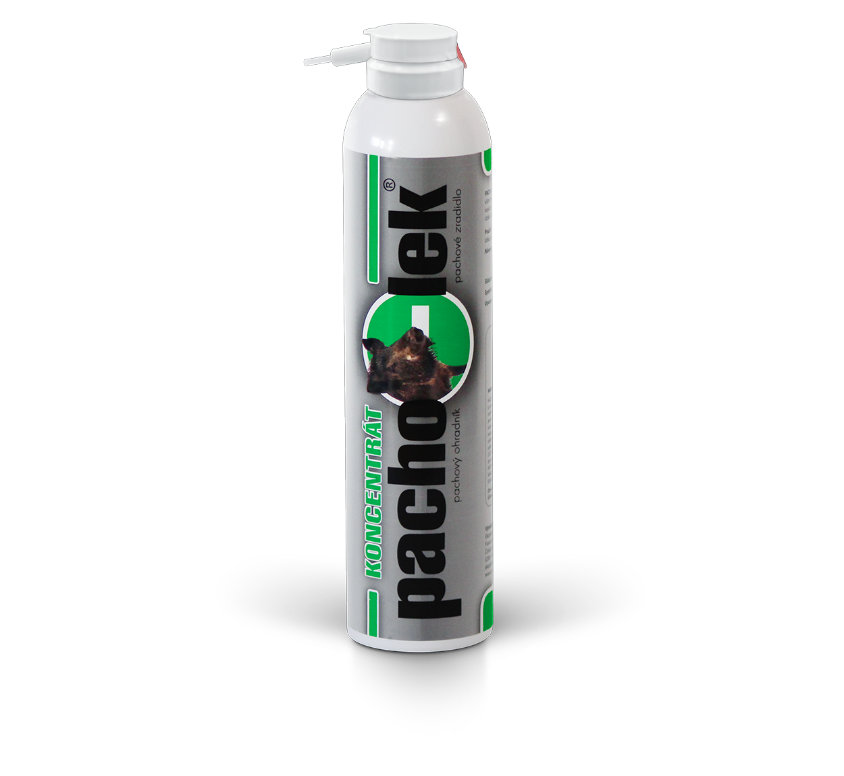

Dla uświadomienia prostoty tego rozwiązania powyżej przedstawiono konstrukcję mocowania metalowego adapteru i umocowanie pianki poliuretanowej BIO10 wyprodukowanej specjalnie pod kątem zastosowanego środka zapachowego w postaci aerozolu. Pianka ta w normalnych warunkach atmosferycznych jest bardzo wytrzymała, natomiast w kontakcie z wilgotną ziemią rozkłada się w okresie ok. 6 miesięcy i przekształca się w nawóz, gdyż jej produkcja oparta jest na bazie skrobi. Nie stanowi zagrożenia ekologicznego.
Produkowany w pojemnikach o pojemności 250 ml. koncentrat jest wstrzykiwany do 3-ch otworów wykonanych w piance w ilości ok. 3 ml. Wydajność jednego opakowania wystarcza na wykonanie ok. 400 mb palisady licząc gęstość wbijanych kołków co 5-6 metrów. Skuteczność zapory zapachowej uzyskuje się ponawiając wstrzykiwanie koncentratu do pianek w odstępach miesięcznych.
Sposób ten może być wykorzystywany w łowiectwie w Polsce podczas znalezienia padłych dzików , ustalania ognisk ASF i zasięgu skażenia oraz w rolnictwie na polach przy ochronie płodów rolnych jak również ochrony gospodarstw rolnych wykorzystywanych przy produkcji trzody chlewnej. To jeden z przykładów wybranego sposobu na ograniczanie miejsca wykrycia ogniska ASF na terenach zainfekowanych chorobą jaki zastosowano w Czechach.
Żadne akty prawne w tym Rozporządzenie MR i RW z 6maja 2015 wraz z modyfikacjami, Decyzja Komisji UE 2020/220 z 17 lutego 2020 wraz z modyfikacjami czy ostatnie nowe Rozporządzenie MR i RW z 30 stycznia 2020 w sprawie bioasekuracji związane z wykonywanymi czynnościami związanymi z zagospodarowywaniem zwierząt nie są skuteczne. Nie zwalczą ASF. Pojawiają się kolejne ogniska choroby na Łotwie, Słowacji , Białorusi, Polsce itd. Powinno się ujednolicić zarówno zasady postępowania jak również uporządkować rynek środków do bioasekuracji w odniesieniu do ASF. Wskazać najlepsze a zarazem najkorzystniejsze cenowo rozwiązania dla myśliwych i rolników. Nakreślić zakres interwencji organów państwa w tym Głównego Lekarza Weterynarii. Mnogość ofert i rozwiązań nie sprzyja sukcesowi a w szczególności w Polsce. Musi być bezwzględna dyscyplina i wprowadzony system bodźców w tym motywacyjnych. Każdy zły przykład powinien być nagłośniony i napiętnowany. Brak skoordynowanych działań nie uchroni nas-Polaków od klęski w walce z tą epidemią.

Skrót: MSMP – MIĘDZYNARODOWE STOWARZYSZENIE
MYŚLIWYCH POGRANICZA, z.s.
MEZINÁRODNÍ SDRUŽENÍ MYSLIVCŮ PŘÍHRANIČÍ, z.s.
IČO: 266 65 689

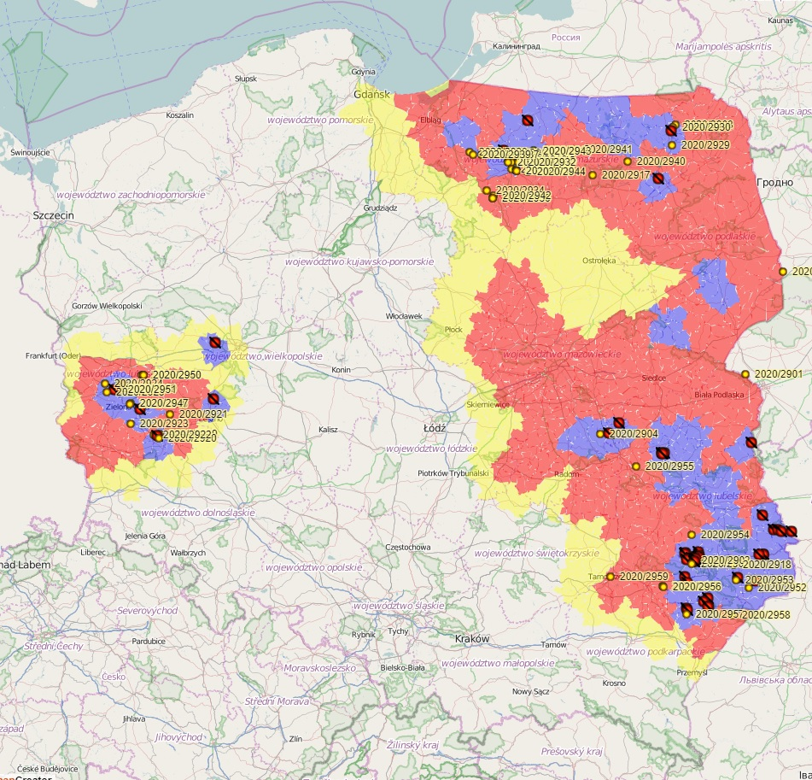
Cytat: AgroFAKT.pl ,,W Polsce sześć lat temu nie mieliśmy wystarczającej wiedzy jak walczyć z ASF. Zlecenia unijne, które wtedy były realizowane, różnią się od tych stosowanych obecnie, szczególnie w odniesieniu do znaczenia redukcji populacji dzików, zbierania padłych dzików oraz grodzenia zainfekowanych terenów. Niestety do dnia dzisiejszego w Polsce nie podejmuje się na wystarczającym poziomie odstrzału zagrożonej chorobą populacji dzików. Tymczasem wprowadzanie pojedynczych
Strefy objęte Afrykańskim pomorem świń w Polsce rozwiązań nie ma sensu, jeśli nie
będą wsparte całościowymi
działaniami.

Art. Roman Rybak

Email: roman.rybak@wp.pl
Kom: 518-162-659
Udzielam szczegółowych informacji

